**Дата:** 07.09.22

**Клас:** 4 – Б

**Предмет:** *Математика*

**Вчитель:** Лисенко О. Б.

**Тема: *Удосконалення множення і ділення з числами 1 та 0. Підбирання значення невідомого у нерівностях, розв’язування задач на різницеве порівняння двох добутків.***

**Мета**: удосконалення множення і ділення з числами 1 та 0; підбирання значення невідомого у нерівностях, розв’язування задач на різницеве порівняння двох добутків ;розвивати логічне мислення учнів шляхом формування прийомів розумових дій; виховувати доброзичливість, уважність, самостійність, інтерес до математики; створити мотивацію до подальшого вивчення предмета.

**Хід уроку**

***Користуйтеся презентацією під час опрацювання даної теми уроку***

***В презентації за слайдом ви можете перевірити правильність виконання завдань.***

**1. Організаційний момент.**

***Приготуйте, будь ласка, все, що потрібно для уроку: підручник, зошит, ручку, олівці, лінійку, чернетку.***

***Старанно працюйте. Не забувайте робити хвилинки відпочинку та релаксації під час уроку.***

**2. Актуалізація опорних знань**

**1) Усний рахунок .**

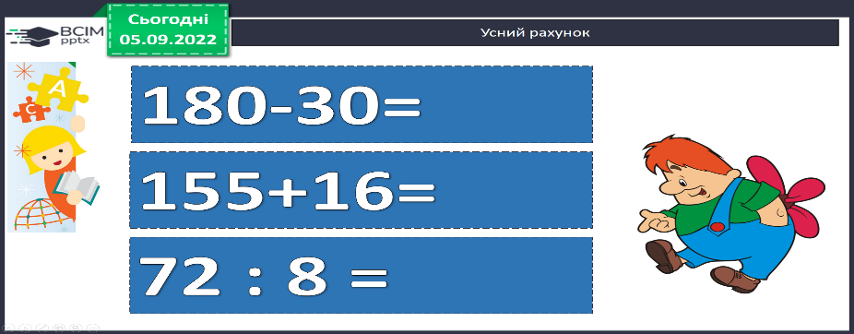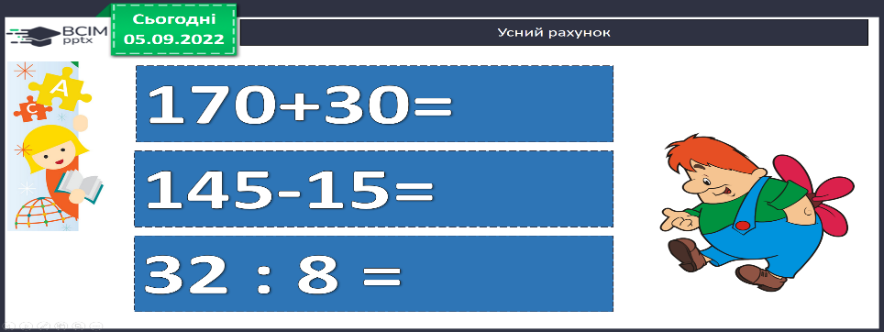

**Продовжіть усний рахунок за №52.**

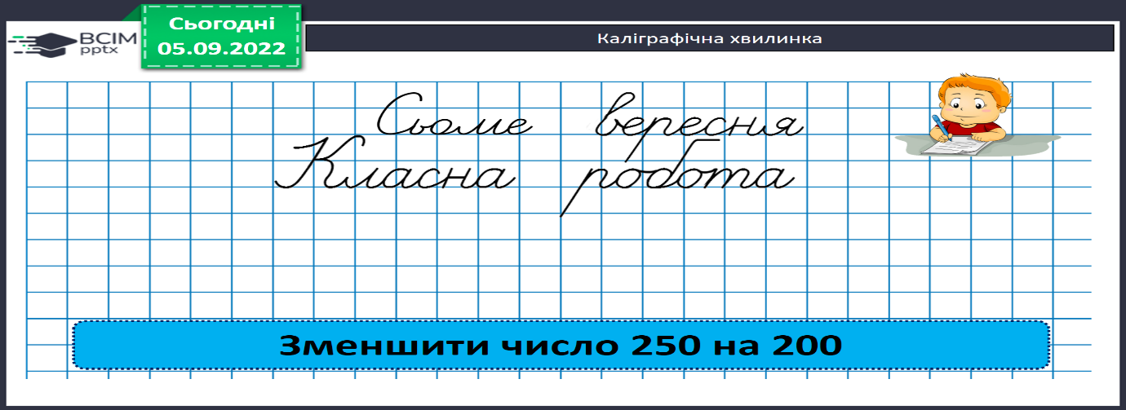

***2) Каліграфічна хвилинка.***

**3. Повідомлення теми уроку.**

- ***Сьогодні на уроці ми пригадаємо правила множення і ділення з числами 1 та 0. Попрацюємо з нерівностями та задачами .***

**4. Розвиток математичних знань та вмінь учнів.**

**Робота з підручником.**

**1) №54 Сформулюй правило.**

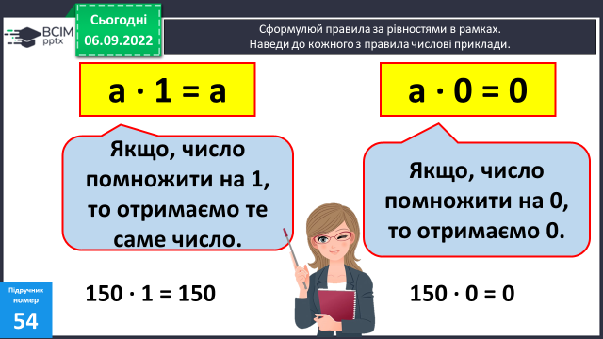

**2) №55 Усно Обчисли приклади.**

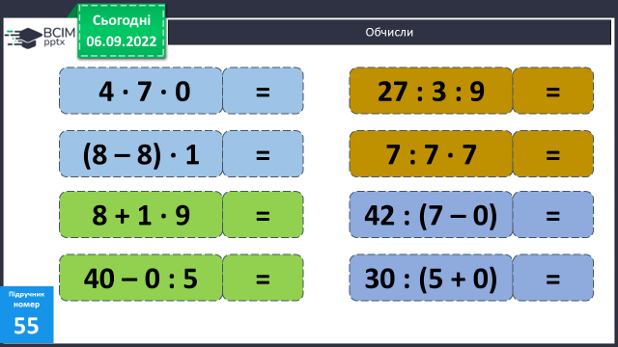

**3) №56 Розв’яжи задачу.**

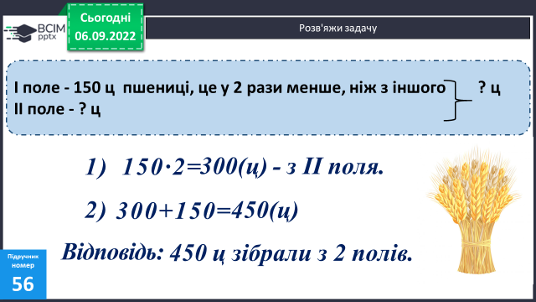

**План розв’язку**

1) Скільки пшениці зібрали з ІІ поля?

2) Скільки пшениці зібрали з 2 полів?

**4) №57 Розв’яжи задачу*.***

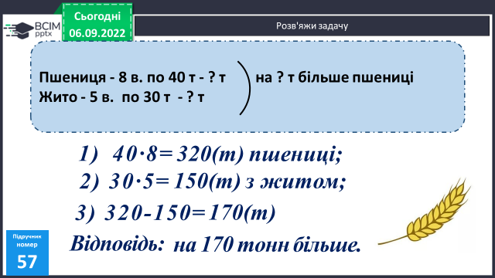

**План розв’язку**

1) Скільки тонн привезли пшениці?

2) Скільки тонн привезли жита?

3) На скільки тонн пшениці привезли більше, ніж жити?

**5) Фізкультхвилинка:**

[***https://www.youtube.com/watch?v=t7FLa2FF2AI***](https://www.youtube.com/watch?v=t7FLa2FF2AI)

**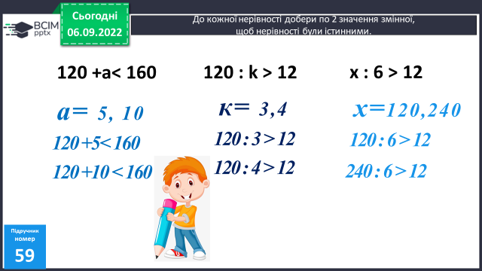****6)** **Добери числа.**

**5. Підсумок.**

**1) Вправа «Світлофор настрою»**



**2) Домашнє завдання.**

**Приклади №62, задача №63.**

**Задача 63**

**Вищий гатунок – 15 м. по 40 кг - ? кг 1 т**

**Перший гатунок – 8 м. по ? кг - ? кг**

**План розв’язку**

1) Скільки тонн завезли борошна вищого гатунку?

2) Скільки всього тонн звезли борошна І гатунку?

3) Скільки борошна було в 1 мішку?

***Роботи надсилайте на Human*** або на

ел. пошту ***lenusya.lysenko@gmail.com***